LA31-AM

Đỗ Danh Sáng

Bài 1:

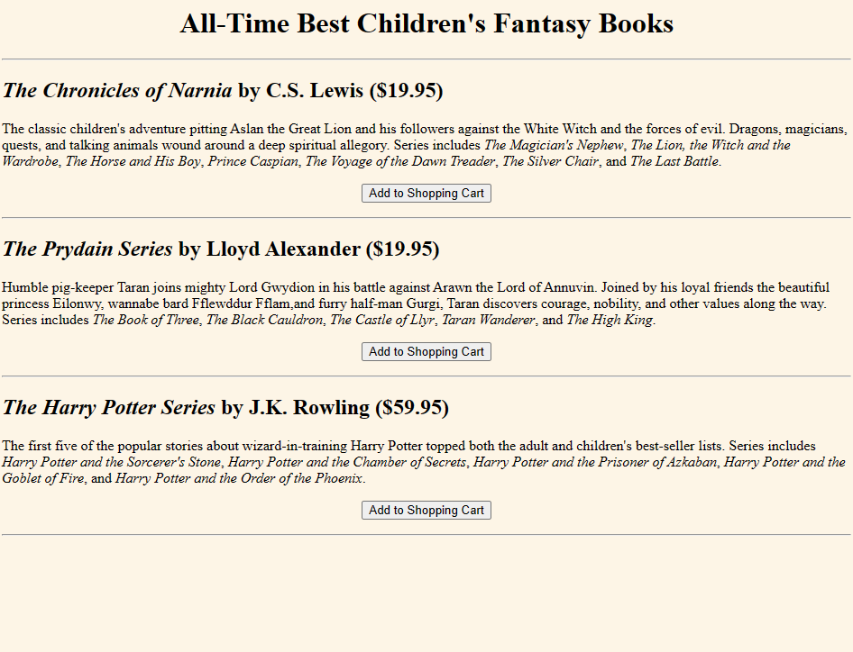Figure 1: KidBooks
- Khi click vào Add to Shopping Cart
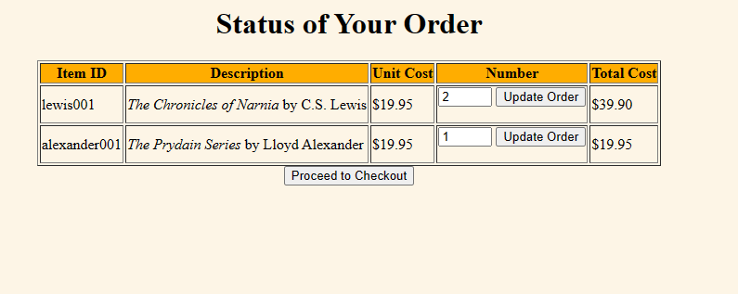Figure 2: Shopping Cart

- Cập nhật số lượng lewis001 lên 5, sau đó click Update Order
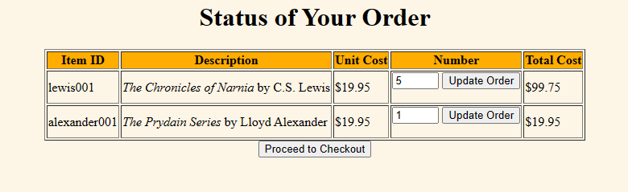Figure 3: Shoppping Cart - Update Order
Giá và số Lượng đã thay đổi.
- Màn hình TechBook:
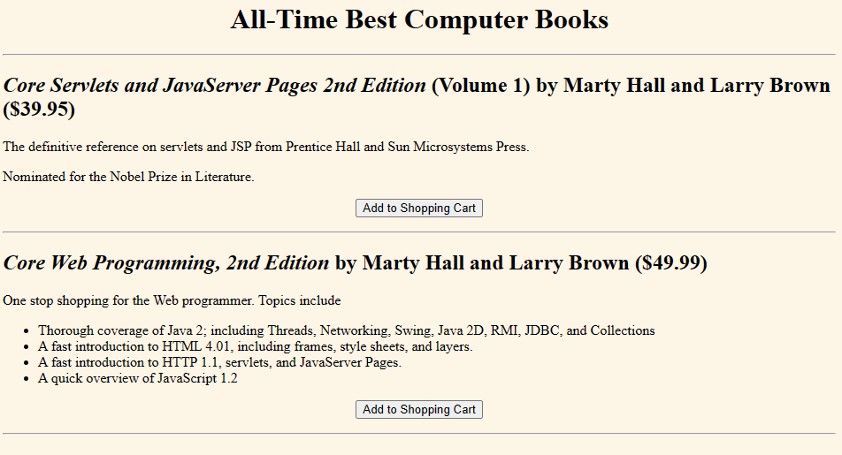Figure 4: Tech Book

- Màn Hình Checkout:

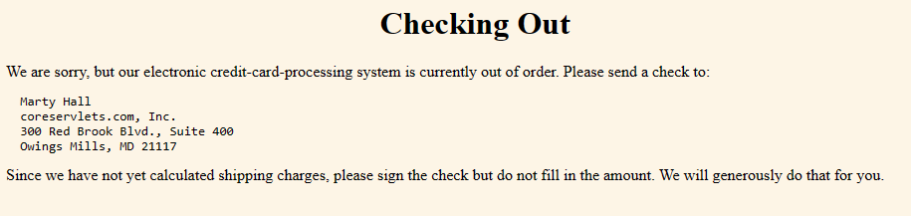Figure 5: Checkout

Bài 2:

- Man Hinh List User

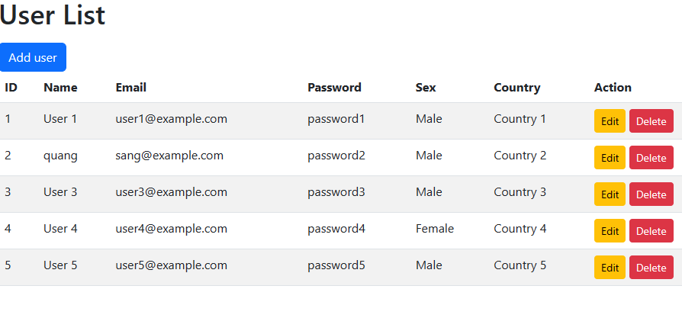
Data Base

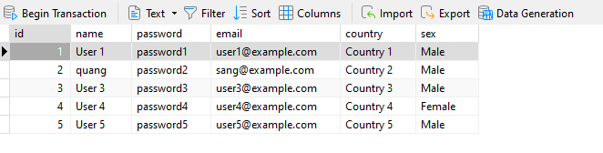

- Màn hình Thêm Mới User

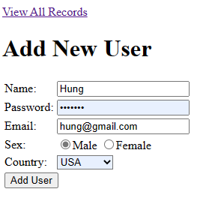

- Khi thêm mới thành công sẽ có message :
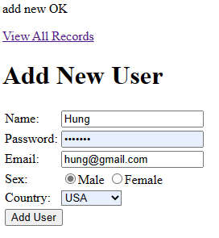

- Màn Hình List User sau khi thêm mới:

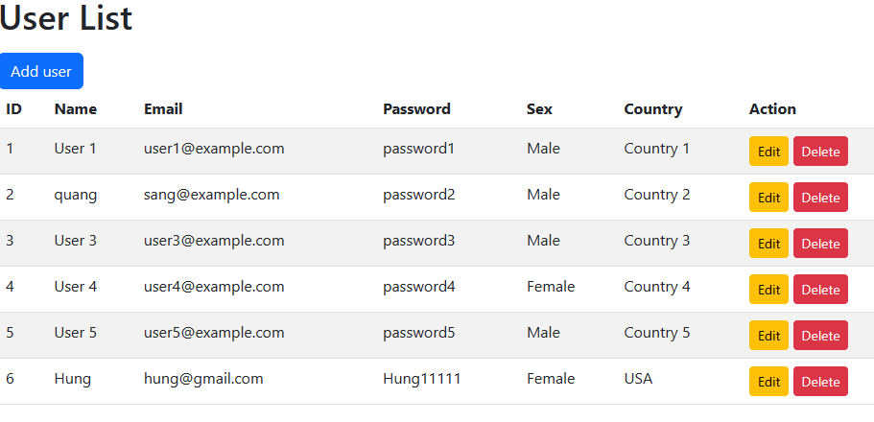

Đã thêm mới một user với id là 6

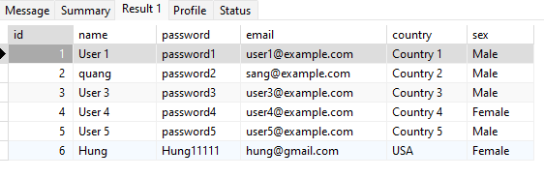

Đã Cập nhật dưới database
- Màn hình Edit: Chọn User 6 để chỉnh sửa

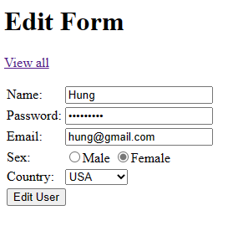

- Đổi thành Hùng123

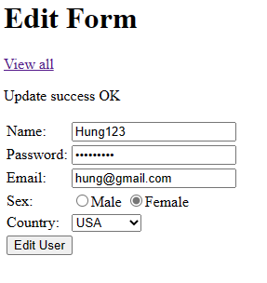

- Màn Hình List user sau khi edit

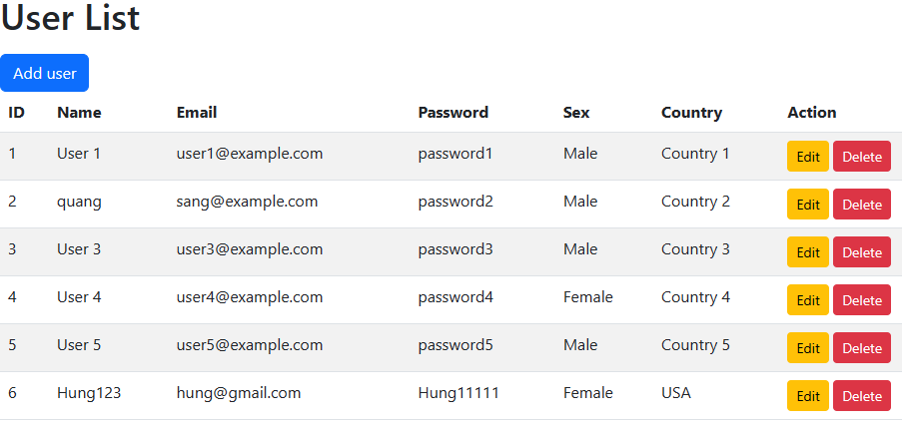

Dưới database:

